**河南耀成玻璃有限公司**

**年加工52万平方米钢化玻璃项目（一期）**

**竣工环境保护验收监测报告表**

建设单位：河南耀成玻璃有限公司

编制单位：河南耀成玻璃有限公司

2022年11月

建设单位：河南耀成玻璃有限公司

法人代表：张明勇

联系方式：13462232895

地 址：长垣市蒲西人民路110号

检测单位：河南鼎晟检测技术有限公司

法人代表：郭晓静

联系方式：18037982811

编制单位：河南耀成玻璃有限公司

法人代表：张明勇

项目负责人：张明勇

联系方式：13462232895

# 地 址：长垣市蒲西人民路110号

**表一**

|  |  |  |  |  |  |
| --- | --- | --- | --- | --- | --- |
| 建设项目名称 | 年加工52万平方米钢化玻璃项目（一期） | | | | |
| 建设单位名称 | 河南耀成玻璃有限公司 | | | | |
| 建设项目性质 | 新建√ 改扩建 技改 迁建 | | | | |
| 建设地点 | 长垣市蒲西人民路110号 | | | | |
| 主要产品名称 | 钢化玻璃 | | | | |
| 建设项目环评时间 | 2022年4月 | 开工建设时间 | 2022年4月 | | |
| 调试时间 | 2022年9月 | 验收现场监测时间 | 2022年09月28日~09月29日 | | |
| 环评报告表  审批部门 | 新乡市生态环境局长垣分局（长环审（2022）38号） | 环评报告表  编制单位 | 深圳市墨染生态环境有限公司 | | |
| 环保设施设计单位 | / | 环保设施施工单位 | / | | |
| 投资总概算 | 500万元 | 环保投资总概算 | 20万 | 比例 | 4% |
| 实际总概算 | 300万元 | 环保投资 | 10万 | 比例 | 3.33% |
| 验收范围 | 本项目主体工程、辅助工程、生产设备的实际建设情况和环保设施建设、运行及环保要求落实情况等。 | | | | |
| **项目由来：**  河南耀成玻璃有限公司在长垣市蒲西人民路110号投资300万元建设年加工52万平方米钢化玻璃项目。项目占地约4000平方米。根据现场勘察，本项目卫生防护距离50米内无环境敏感点。  2022年4月，深圳市墨染生态环境有限公司编制完成了本项目的环境影响报告表，2022年5月16日，获得新乡市生态环境局长垣分局批复（长环审（2022）38号）。  根据《建设项目竣工环境保护验收技术指南污染影响类》和《建设项目竣工环境保护验收暂行办法》，河南耀成玻璃有限公司按照国家有关规范要求，编制完成本项目的验收报告。 | | | | | |
| **验收监测依据** | （1）《中华人民共和国环境保护法》（2015.1.1）；  （2）《中华人民共和国环境影响评价法》（2018.12.29）；  （3）《中华人民共和国大气污染防治法》（2018.10.26）；  （4）《中华人民共和国水污染防治法》（2017.6.27）；  （5）《中华人民共和国固体废物污染环境防治法》（2020.9.1）；  （6）《中华人民共和国环境噪声污染防治法》（2018.12.29）；  （7）《国家危险废物名录》（2021版）；  （8）《危险废物贮存污染控制标准》及修改单（GB18597-2001）（2013年修订）；  （9）《一般工业固体废物贮存、处置场污染控制标准》（GB18599-2020）；  （10）《建设项目环境保护管理条例》（2017 国务院令 第682号）；  （11）《关于印发环评管理中部分行业建设项目重大变动清单的通知》（环境保护部办公厅文件，环办[2015]52号）；  （12）《建设项目竣工环境保护验收技术指南 污染影响类》（2018.5.16）；  （13）《建设项目竣工环境保护验收暂行办法》（2017.11.20）；  （14）《河南耀成玻璃有限公司年加工52万平方米钢化玻璃项目环境影响报告表》（深圳市墨染生态环境有限公司，2022年）；  （15）新乡市生态环境局长垣分局关于《河南耀成玻璃有限公司年加工52万平方米钢化玻璃项目环境影响报告表》的批复（长环审（2022）38号）。 | | | | |
| **验收监测评价标准、标号、级别、限值** | **污染物排放标准：** 噪声 厂界噪声执行《工业企业厂界环境噪声排放标准》（GB12348-2008）表1中2类标准：（昼间≤60dB（A）、夜间≤50dB（A））。  （2）废气  **表1 废气污染物排放执行标准**   |  |  |  |  | | --- | --- | --- | --- | | 废气类别 | 污染因子 | 标准名称及级（类）别 | 浓度限值（mg/m3） | | 有组织废气 | 非甲烷总烃 | 《关于全省开展工业企业挥发性有机物专项治理工作中排放建议值的通知》（豫环攻坚办[2017]162号） | 80 | | 无组织废气 | 非甲烷总烃 | 2.0 |   （3）废水  **表2 废气污染物排放执行标准**   |  |  |  |  | | --- | --- | --- | --- | | 废水类别 | 污染因子 | 执行标准 | 排放浓度（mg/L） | | 生活污水 | COD | 《污水综合排放标准》（GB8978-1996）表4三级标准 | 500 | | NH3-N | / | | COD | 长垣市第一污水处理厂收水标准 | 300 | | BOD5 | 150 | | SS | 200 | | NH3-N | 35 | | 总磷 | 3.5 | | 总氮 | 36 |   （4）固废  一般固废执行《一般工业固体废物贮存和填埋污染控制标准》（GB18599-2020）。  危险废物执行《危险废物贮存污染控制标准》（GB 18597-2001）及修改单。 | | | | |

**表二**

|  |  |  |  |  |  |  |  |  |  |  |  |  |  |  |  |  |  |  |  |  |  |  |  |  |  |  |  |  |  |  |  |  |  |  |  |  |  |  |  |  |  |  |  |  |  |  |  |  |  |  |  |  |  |  |  |  |  |  |  |  |  |  |  |  |  |  |  |  |  |  |  |  |  |  |  |  |  |  |  |  |  |  |  |  |  |  |  |  |  |  |  |  |  |  |  |  |  |  |  |  |  |  |  |  |  |  |  |  |  |  |  |  |  |  |  |  |  |  |  |  |  |  |  |  |  |  |  |  |  |  |  |  |  |  |  |  |  |  |  |  |  |  |  |  |  |  |  |  |  |  |  |  |  |  |  |  |  |  |  |  |  |  |  |  |  |  |  |  |  |  |  |  |  |  |  |  |  |  |  |  |  |  |  |  |  |  |  |  |  |  |  |  |  |  |  |  |  |  |  |  |  |  |  |  |  |  |  |  |  |  |  |  |  |  |  |  |  |  |  |  |  |  |  |  |  |  |  |  |  |  |  |  |  |  |  |  |  |  |  |  |  |  |  |  |  |  |  |  |  |  |  |  |  |  |  |  |  |  |  |  |  |  |  |  |  |  |  |  |
| --- | --- | --- | --- | --- | --- | --- | --- | --- | --- | --- | --- | --- | --- | --- | --- | --- | --- | --- | --- | --- | --- | --- | --- | --- | --- | --- | --- | --- | --- | --- | --- | --- | --- | --- | --- | --- | --- | --- | --- | --- | --- | --- | --- | --- | --- | --- | --- | --- | --- | --- | --- | --- | --- | --- | --- | --- | --- | --- | --- | --- | --- | --- | --- | --- | --- | --- | --- | --- | --- | --- | --- | --- | --- | --- | --- | --- | --- | --- | --- | --- | --- | --- | --- | --- | --- | --- | --- | --- | --- | --- | --- | --- | --- | --- | --- | --- | --- | --- | --- | --- | --- | --- | --- | --- | --- | --- | --- | --- | --- | --- | --- | --- | --- | --- | --- | --- | --- | --- | --- | --- | --- | --- | --- | --- | --- | --- | --- | --- | --- | --- | --- | --- | --- | --- | --- | --- | --- | --- | --- | --- | --- | --- | --- | --- | --- | --- | --- | --- | --- | --- | --- | --- | --- | --- | --- | --- | --- | --- | --- | --- | --- | --- | --- | --- | --- | --- | --- | --- | --- | --- | --- | --- | --- | --- | --- | --- | --- | --- | --- | --- | --- | --- | --- | --- | --- | --- | --- | --- | --- | --- | --- | --- | --- | --- | --- | --- | --- | --- | --- | --- | --- | --- | --- | --- | --- | --- | --- | --- | --- | --- | --- | --- | --- | --- | --- | --- | --- | --- | --- | --- | --- | --- | --- | --- | --- | --- | --- | --- | --- | --- | --- | --- | --- | --- | --- | --- | --- | --- | --- | --- | --- | --- | --- | --- | --- | --- | --- | --- | --- | --- | --- | --- | --- | --- | --- | --- | --- | --- | --- | --- | --- | --- | --- | --- | --- | --- | --- | --- |
| **工程建设内容：**  **表3 本项目基本情况表**   |  |  |  | | --- | --- | --- | | 序号 | 名称 | 内容 | | 1 | 工程名称 | 年加工52万平方米钢化玻璃项目（一期工程约27万平方米钢化玻璃） | | 2 | 建设项目 | 新建 | | 3 | 建设地点 | 长垣市蒲西人民路110号 | | 4 | 占地面积 | 4000平方米 | | 5 | 总投资 | 500万元（一期工程为300万元） | | 6 | 劳动定员 | 20人（一期工程为10人） | | 7 | 工作制度 | 单班生产，每班8小时，年工作280天 |   **表4 项目产品方案**   |  |  |  |  |  |  |  | | --- | --- | --- | --- | --- | --- | --- | | 序号 | 名称 | | 规模 | 一期建设 | 二期建设 | 变化情况 | | 1 | 钢化玻璃  （52万平方米/年） | 普通钢化玻璃 | 单层，12万m2/a | 12万m2/a | / | 未变化 | | 中空钢化玻璃 | 双层，合计30万m2/a | 15万m2/a | 15万m2/a | 剩余部分二期建设 | | 夹胶钢化玻璃 | 双层，合计10万m2/a | / | 10万m2/a | 二期建设 |   **表5 本项目实际建设情况一览表**   |  |  |  |  |  | | --- | --- | --- | --- | --- | | 项目类别 | 项目内容 | 环评阶段计划建设内容 | 实际建设内容 | 变化  情况 | | 主体工程 | 生产车间 | 建筑面积4000m2，一层，设置钢化玻璃生产线 | 建筑面积4000m2，一层，设置钢化玻璃生产线 | 未变化 | | 环保工程 | 涂胶、固化工序 | 密闭集气装置+UV光催化+活性炭（碘值不低于800mg/g）吸附装置+15m高排气筒（P1） | 密闭集气装置+UV光催化+活性炭（碘值不低于800mg/g）吸附装置+15m高排气筒（P1） | 未变化 | | 负压成型工序 | / | 二期建设 | | 生产用水 | 厂区设置1个三级沉淀池 | 经设备自带过滤器过滤后循环使用 | 未变化 | | 生活污水 | 化粪池 | 化粪池 | 未变化 | | 一般固废 | 设一般固废暂存区 | 一般固废暂存区 | 未变化 | | 危险废物 | 设危险废物暂存间 | 危险废物暂存间 | 未变化 | | 公用工程 | 给水 | 自来水管网 | 自来水管网 | / | | 供电 | 依托电网 | 依托电网 | / |   **表6 本项目主要设备情况一览表**   |  |  |  |  |  | | --- | --- | --- | --- | --- | | 序号 | 设备 | 计划投入数量（台） | 实际建设数量（台） | 变化情况 | | 1 | 全自动切割流水线 | 1 | 1 | 一致 | | 2 | 磨边机 | 2 | 2 | 一致 | | 3 | 玻璃上台片 | 1 | 1 | 一致 | | 4 | 玻璃下台片 | 1 | 1 | 一致 | | 5 | 玻璃清洗机 | 1 | 1 | 一致 | | 6 | 玻璃钻孔机 | 1 | 1 | 一致 | | 7 | 钢化玻璃生产线 | 1 | 1 | 一致 | | 8 | 分子筛灌装机 | 1 | 1 | 一致 | | 9 | 丁基胶涂布机 | 1 | 1 | 一致 | | 10 | 中空玻璃生产线 | 2 | 1 | 剩余一条，二期建设 | | 11 | 夹胶玻璃生产线 | 1 | 0 | 二期建设 | | 12 | 折弯机 | 1 | 1 | 一致 | | 13 | 鼓风机 | 1 | 1 | 一致 |   **表7 环保设施环评、实际建设情况一览表**   | 污染因素 | 产污环节 | 环评阶段 | 实际建设 | 实际建设数量 | 变化情况 | | --- | --- | --- | --- | --- | --- | | 废气 | 涂胶、固化工序 | 密闭集气装置+UV光催化+活性炭（碘值不低于800mg/g）吸附装置+15m高排气筒（P1） | 密闭集气装置+UV光催化+活性炭（碘值不低于800mg/g）吸附装置+15m高排气筒（P1） | 1套 | 一致 | | 负压成型工序 | / | / | 二期建设 | | 废水 | 生产用水 | 厂区设置1个三级沉淀池 | 厂区设置1个三级沉淀池 | 1个 | 一致 | | 生活污水 | 化粪池 | 化粪池 | 1个 | 一致 | | 固废 | 一般固废 | 一般固废区 | 一般固废间 | 1个 | 一致 | | 危险废物 | 危险废物暂存间 | 危险废物暂存间 | 1个 | 一致 | | 噪声 | 生产过程 | 基础减振、车间隔声 | 基础减振、车间隔声 | / | 一致 |   **原辅材料消耗及水平衡：**  **表8 本项目原辅材料及能源消耗情况一览表**   |  |  |  |  |  |  |  | | --- | --- | --- | --- | --- | --- | --- | | 序号 | 名称 | 单位 | 计划消耗量 | 一期消耗量 | 二期消耗量 | 备注 | | 1 | 玻璃原片 | m2/a | 55万 | 28万 | 27万 | 剩余二期建设 | | 2 | 铝间隔条 | t/a | 15 | 7.5 | 7.5 | 剩余二期建设 | | 3 | 丁基胶 | t/a | 5 | 2.5 | 2.5 | 剩余二期建设 | | 4 | 硅酮胶 | t/a | 20 | 10 | 10 | 剩余二期建设 | | 5 | EVA胶片 | t/a | 5 | 0 | 5 | 均二期建设 | | 6 | 分子筛干燥剂 | t/a | 5 | 2.5 | 2.5 | 剩余二期建设 | | 7 | 水 | m3/a | 504 | 392 | 112 | 剩余二期建设 | | 8 | 电 | 万kwh/a | 20 | 10 | 10 | 剩余二期建设 |  **图1 水平衡图（m3/a）** 经现场调查，本项目用水主要为生产用水和生活用水。  本项目生产用水主要为钢化玻璃生产过程中磨边用水和清洗用水。磨边机和清洗机均各自配备不锈钢水池，其中每台磨边机自带水池容积0.48m3，清洗机自带水池容积0.5m3，各自沉淀后经设备自带的过滤器过滤后循环使用，定期补充新鲜水，不外排。根据建设单位提供资料可知，本项目生产用水约为280m3/a（1m3/d）。  本项目员工10人，均不在厂区食宿，则营运期职工生活用水量为0.4m3/d（112m3/a）。  本项目排水主要为职工生活污水，排污系数按80%计，则生活污水产生量为0.32m3/d（89.6m3/a）。生活污水经化粪池处理后，通过污水管网进入长垣市第二污水处理厂。 **主要工艺流程及产物环节：** 本项目钢化玻璃产品包括普通钢化玻璃、中空钢化玻璃和夹胶钢化玻璃，其中夹胶钢化玻璃二期建设。具体工艺流程图如下。  （1）普通钢化玻璃  1  **图2 普通钢化玻璃生产工艺流程及产污环节图**  工艺流程简述：  切割：外购玻璃原片采用玻璃上台片机将原料放置到全自动切割流水线上，根据客户需要将玻璃原片切割成各种尺寸，以满足不同客户需求。所谓切割并不是通常意义上的直接切割，而是制造划痕，造成应力集中，然后裂片，该过程不产生切割粉尘，主要产生噪声和固废。  磨边、打孔、清洗：利用磨边机对玻璃进行磨边处理，采用湿法磨边工艺，磨边时进行喷水，不产生粉尘。有时候根据客户要求需要进行打孔，采用湿式加工；磨边、打孔后用清洗机对玻璃进行清洗，磨边机、打孔机和清洗机自带水箱，磨边（打孔）清洗水经沉淀后循环使用，不外排，定期补充新水。清洗后的玻璃鼓风机风干后进入下一步工序，该过程主要产生噪声和固废。  钢化：清洗风干后的玻璃进入电加热钢化炉，进行钢化处理，加热温度为600℃左右，然后钢化炉自带风机使之冷却，冷却至室温出炉，即形成了高强度钢化玻璃，该过程主要产生噪声。   1. 中空钢化玻璃   1  **图3 中空钢化玻璃生产工艺流程及产污环节图**  工艺流程简述：  折弯：将铝条按照钢化玻璃的尺寸进行折弯处理，该过程主要产生噪声和固废。  灌分子筛干燥剂：在折弯后的铝条内利用分子筛灌装机将分子筛干燥剂装入铝条中。  组框涂胶：将灌干燥剂后的铝条接头采用丁基胶涂布机进行组框涂胶，密封后组合成铝框，该过程主要产生有机废气。  涂胶：在中空线设备上，两块钢化玻璃之间的边缘自动涂抹硅酮玻璃胶，为后续与铝框固定成型做准备，该过程主要产生有机废气。  固定成型：将边缘涂胶后的钢化玻璃放置于铝制空心框内，然后采用中空玻璃机进行固定成型，成型后即为成品，该过程主要产生有机废气。  **项目变动情况说明**  《关于印发环评管理中部分行业建设项目重大变动清单的通知》（环境保护部办公厅文件，环办[2015]52号）中指出：根据《环境影响评价法》和《建设项目环境保护管理条例》有关规定，建设项目的性质、规模、地点、生产工艺和环境保护措施五个因素中的一项或一项以上发生重大变动，且可能导致环境影响显著变化（特别是不利环境影响加重）的，界定为重大变动。界定为重大变动的应当重新报批环境影响评价文件，不属于重大变动的纳入竣工环境保护验收管理。  经现场勘查，本项目实际建设两条中空玻璃生产线已上一条，剩余一条与夹胶玻璃生产线均在二期建设，与环评基本一致，不存在重大变动。 |

# **表三**

|  |  |  |  |  |  |  |  |  |  |  |  |  |  |  |  |  |  |  |  |  |  |  |  |  |  |  |  |  |  |  |  |  |  |  |  |  |  |  |  |  |  |  |  |  |  |  |  |  |  |  |  |  |  |  |  |  |  |  |  |  |  |  |  |  |  |  |  |  |  |  |  |  |
| --- | --- | --- | --- | --- | --- | --- | --- | --- | --- | --- | --- | --- | --- | --- | --- | --- | --- | --- | --- | --- | --- | --- | --- | --- | --- | --- | --- | --- | --- | --- | --- | --- | --- | --- | --- | --- | --- | --- | --- | --- | --- | --- | --- | --- | --- | --- | --- | --- | --- | --- | --- | --- | --- | --- | --- | --- | --- | --- | --- | --- | --- | --- | --- | --- | --- | --- | --- | --- | --- | --- | --- | --- |
| **主要污染源、污染物处理和排放：**  **1、废气**  本项目的废气来源主要为生产过程产生的废气，详见下表。  **表9 本项目废气污染物情况一览表**   |  |  |  |  | | --- | --- | --- | --- | | 来源 | 污染物种类 | 治理措施 | 排放方式 | | 涂胶、固化工序废气 | 非甲烷总烃 | 密闭集气装置+UV光催化+活性炭（碘值不低于800mg/g）吸附装置+15m高排气筒（P1） | 有组织排放 | | 无组织废气 | 非甲烷总烃 | / | 无组织排放 |   **2、废水**  本项目运营期的废水主要为生产用水和员工生活污水。  本项目生产用水主要为钢化玻璃生产过程中磨边用水和清洗用水。磨边机和清洗机均各自配备不锈钢水池，其中每台磨边机自带水池容积0.48m3，清洗机自带水池容积0.5m3，各自沉淀后经设备自带的过滤器过滤后循环使用，定期补充新鲜水，不外排。根据建设单位提供资料可知，本项目生产用水约为280m3/a（1m3/d）。  生活污水经厂区经化粪池处理后通过污水管网进入长垣市第一污水处理厂。 3、噪声 本项目主要噪声源为磨边机、玻璃钻孔机、折弯机等机械设施运行时产生的机械噪声。据类比调查，机械噪声源强在70～80dB（A）。本项目采用隔声、消声、减振等方式治理噪声污染。  **表10 本项目主要产噪设备及源强一览表**   | 序号 | 声源名称 | 声级 | 经基础减震、建筑隔声 | | --- | --- | --- | --- | | 1 | 磨边机 | 80 | 60 | | 2 | 玻璃清洗机 | 70 | 50 | | 3 | 玻璃钻孔机 | 75 | 55 | | 4 | 分子筛罐装机 | 80 | 60 | | 5 | 折弯机 | 75 | 55 |   **4、固体废物**  **表11 本项目实施后固体废物产生情况一览表**   |  |  |  |  |  | | --- | --- | --- | --- | --- | | 类型 | 废物名称 | 产生量 | 类别 | 处理处置方式及去向 | | 一般  固废 | 玻璃边角料 | 25t/a | / | 定期外售至废旧物品回收公司 | | 沉淀池沉渣 | 0.5t/a | / | | 铝条边角料 | 0.75t/a | / | | 废催化剂 | 0.001t/a | / | | 危险  废物 | 废UV灯管 | 10根/a | HW29含汞废物 | 危废暂存间暂存后，定期交由资质单位处置 | | 废活性炭 | 1.5t/a | HW49其他废物 | | 废胶桶 | 0.3t/a | HW49其他废物 | 危废暂存间暂存后，由原厂家回收 | | 生活垃圾 | | 1.4t/a | / | 集中收集后交由环卫部门处置 | |

**表四**

|  |
| --- |
| **建设项目环境影响报告表主要结论及审批部门审批决定：**  **1、环境影响报告表主要结论**  （1）废气：本项目涂胶、固化工序废气经“密闭集气装置+UV光催化+活性炭（碘值不低于800mg/g）吸附装置”+15m高排气筒（P1）排放，满足《关于全省开展工业企业挥发性有机物专项治理工作中排放建议值的通知》（豫环攻坚办[2017]162号）。  （2）废水：本项目生产用水循环利用，不排放；生活污水经化粪池处理后，通过污水管网进入长垣市第一污水处理厂处理。因此，本项目废水对周围环境影响较小。  （3）噪声：本项目噪声源经选用低噪声设备、隔声、减振措施后可达标排放，对区域环境基本无影响。  （4）固体废物：本项目一般固废在厂区暂存后外售；设置危废暂存间，危险废物在厂区危废暂存间暂存后，定期交由资质单位处置；生活垃圾经垃圾桶收集后由当地环卫部门处置。  **2、审批部门审批决定**  一、原则批准《河南耀成玻璃有限公司年加工52万平方米钢化玻璃项目环境影响报告表》，同意该项目在长垣市蒲西人民路110号建设。  二、严格执行环保“三同时”制度，认真落实环评要求及建议，并向社会公众主动公开业经批准的环境影响报告表，并接受相关方的咨询。环评中提及的污染防治措施可以作为该项目污染治理设施设计的依据。  三、项目经营期间产生噪声、废水、废气、固废按照环评提出来的防治措施要求进行治理。  四、如果今后国家或我省颁布污染物排放限值的新标准，届时你公司应按新的排放标准执行。  五、项目建成后的相关环保措施、设施应与主体工程应同时投运，你单位要对环保设施运行情况进行跟踪监测，并及时向我局申请环保设施竣工验收，该项目由县环境监察大队负责监督管理，并明确负责人，加强检查和监督，随着周围环境、政策、法律法规的变化，我局有权收回所办理的环保审批手续。 |

# **表五**

|  |  |  |  |  |  |  |  |  |  |  |  |  |  |  |  |  |  |  |  |  |  |  |  |  |  |  |  |  |  |  |  |  |  |  |  |  |  |  |  |  |  |  |  |  |  |  |  |  |  |
| --- | --- | --- | --- | --- | --- | --- | --- | --- | --- | --- | --- | --- | --- | --- | --- | --- | --- | --- | --- | --- | --- | --- | --- | --- | --- | --- | --- | --- | --- | --- | --- | --- | --- | --- | --- | --- | --- | --- | --- | --- | --- | --- | --- | --- | --- | --- | --- | --- | --- |
| **验收检测质量保证及质量控制：**1、质量保证及质量控制 本次验收检测委托河南鼎晟检测技术有限公司进行。  河南鼎晟检测技术有限公司具备检测机构资质认定证书，见附件。  检测人员：参加检测人员均经过部门组织的培训、考试合格持证上岗。 2、废气检测分析过程中的质量保证和质量控制 （1）所有检测项目按国家有关规定及质控要求进行质量控制。  （2）检测分析方法采用国家颁布的标准（或推荐）分析方法，检测人员经过考核并持有合格证书，所有检测仪器均在有效检定期内，并参照有关计量检定规程定期校验和维护。  （3）样品交接与分析过程严格按照监测技术规范进行。  （4）检测数据严格实行三级审核。  **3、噪声检测分析过程中的质量保证和质量控制** 声级计使用前后进行校准，其示值偏差符合监测技术规范要求（ΔL≤0.5dB（A））。噪声检测在无雨、无雪、风速小于5m/s的气象条件下进行，测量时传声器加戴防风罩。 **表12 检测方法一览表**   |  |  |  |  |  | | --- | --- | --- | --- | --- | | 检测类别 | 检测项目 | 检测标准（方法） | 检测仪器 | 检出限 | | 有组织废气 | 废气流量 | 固定污染源排气中颗粒物测定与气态污染物采样方法 （7 排气流速、流量的测定）GB/T 16157-1996及修改单 | 低浓度自动烟尘烟气综合测试仪 ZR-3260D型  （DSYQ-W007-3） | / | | 非甲烷总烃 | 固定污染源废气 总烃、甲烷和非甲烷总烃的测定 气相色谱法 HJ 38-2017 | 气相色谱仪 GC9790Ⅱ  （DSYQ-N003-3） | 0.07mg/m3 | | 无组织废气 | 非甲烷总烃 | 环境空气 总烃、甲烷和非甲烷总烃的测定 直接进样-气相色谱法  HJ 604-2017 | 气相色谱仪 GC9790Ⅱ  （DSYQ-N003-3） | 0.07mg/m3 | | 废水 | 化学需氧量 | 水质 化学需氧量的测定 重铬酸盐法 HJ 828-2017 | 滴定管（/） | 4mg/L | | 五日生化  需氧量 | 水质 五日生化需氧量（BOD5）的测定 稀释与接种法 HJ 505-2009 | 恒温恒湿培养箱 HSP-70BE  （DSYQ-N017-1） | 0.5mg/L | | 悬浮物 | 水质 悬浮物的测定 重量法 GB/T 11901-1989 | 电子天平 FA2004B（DSYQ-N006-1） | 4mg/L | | 总氮 | 水质 总氮的测定 碱性过硫酸钾消解紫外分光光度法 HJ 636-2012 | 紫外可见分光光度计 TU-1900（DSYQ-N004-3） | 0.05mg/L | | 氨氮 | 水质 氨氮的测定 纳氏试剂分光光度法 HJ 535-2009 | 紫外可见分光光度计 TU-1810（DSYQ-N004-2） | 0.025mg/L | | 总磷 | 水质 总磷的测定 钼酸铵分光光度法 GB/T 11893-1989 | 紫外可见分光光度计 TU-1810（DSYQ-N004-2） | 0.01mg/L | | 噪声 | 等效声级 | 工业企业厂界环境噪声排放标准 GB 12348-2008 | 多功能声级计 AWA5688  （DSYQ-W001-10） | / | |

**表六**

|  |  |  |  |  |  |  |  |  |  |  |  |  |  |  |  |  |  |  |  |  |  |  |  |  |  |  |  |  |  |  |  |  |  |  |  |  |  |
| --- | --- | --- | --- | --- | --- | --- | --- | --- | --- | --- | --- | --- | --- | --- | --- | --- | --- | --- | --- | --- | --- | --- | --- | --- | --- | --- | --- | --- | --- | --- | --- | --- | --- | --- | --- | --- | --- |
| **验收检测内容：**1、废气 本项目废气检测内容见下表。  **表13 废气污染物检测项目及频次**   |  |  |  |  |  |  | | --- | --- | --- | --- | --- | --- | | 检测  类别 | 排放源 | 检测点位 | 检测因子 | 检测频次 | 执行标准 | | 有组织废气 | 涂胶、固化工序 | UV光催化+活性炭吸附装置进口、出口 | 非甲烷总烃 | 检测2个周期，3次/周期 | 《关于全省开展工业企业挥发性有机物专项治理工作中排放建议值的通知》（豫环攻坚办[2017]162号） | | 无组织废气 | / | 厂界外上风向设置一个点位、下风向设置3个点位 | 非甲烷总烃 | 检测2天，3次/天 |  2、废水本项目废气检测内容见下表。**表14 废水污染物检测项目及频次**  |  |  |  |  |  | | --- | --- | --- | --- | --- | | 监测类别 | 监测点位 | 监测因子 | 监测频次 | 执行标准 | | 废水 | 生活污水排放口 | 流量、COD、BOD5、SS、NH3-N、总磷、总氮 | 连续监测2天，3次/天 | 《污水综合排放标准》（GB8978-1996）表4中三级排放标准、长垣市第一污水处理厂收水标准 |  3、厂界噪声检测 本项目厂界噪声检测内容见下表。  **表15 噪声检测内容一览表**   |  |  |  |  |  | | --- | --- | --- | --- | --- | | 检测类别 | 检测点位 | 检测因子 | 检测频次 | 执行标准 | | 厂界噪声 | 厂界四周各设一监测点 | 等效A声级 | 检测2天，每天昼间1次 | 《工业企业厂界环境噪声排放标准》GB12348-2008中2类标准（昼间60dB（A）、夜间50dB（A）） |  4、固体废物检测 本项目固体废物均不外排，因此本次验收调查固体废物处置和堆场建设情况是满足环评批复要求。 |

# **表七**

|  |
| --- |
| **验收检测期间生产工况记录：**  1. 验收检测期间该公司生产负荷满足验收检测工况的要求。   2、验收检测期间，各生产设施运行正常。 |
| **验收检测结果：**   1. **废气检测**   本项目废气检测结果见下表。  **表16 有组织废气检测结果**   |  |  |  |  |  |  |  | | --- | --- | --- | --- | --- | --- | --- | | 采样点位 | 采样时间 | 周期 | 频次 | 废气流量  （标m3/h） | 非甲烷总烃浓度  （mg/m3） | 非甲烷总烃排放速率（kg/h） | | 涂胶、固化工序UV光催化+活性炭吸附装置进口 | 2022.09.28 | I | 1 | 7.64×103 | 106 | 0.810 | | 2 | 7.55×103 | 118 | 0.890 | | 3 | 7.75×103 | 127 | 0.985 | | 均值 | 7.65×103 | 117 | 0.895 | | 涂胶、固化工序UV光催化+活性炭吸附装置出口 | 1 | 7.28×103 | 16.7 | 0.122 | | 2 | 7.64×103 | 14.8 | 0.113 | | 3 | 7.54×103 | 13.4 | 0.101 | | 均值 | 7.49×103 | 15.0 | 0.112 | | 涂胶、固化工序UV光催化+活性炭吸附装置进口 | 2022.09.29 | II | 1 | 7.85×103 | 113 | 0.888 | | 2 | 8.02×103 | 129 | 1.04 | | 3 | 7.85×103 | 101 | 0.793 | | 均值 | 7.91×103 | 114 | 0.904 | | 涂胶、固化工序UV光催化+活性炭吸附装置出口 | 1 | 7.65×103 | 15.9 | 0.122 | | 2 | 7.85×103 | 14.1 | 0.111 | | 3 | 7.78×103 | 14.7 | 0.114 | | 均值 | 7.76×103 | 14.9 | 0.116 |   根据上述检测结果，本项目涂胶、固化工序产生的非甲烷总烃经处理后的排放浓度在13.4-16.7mg/m3之间，满足《关于全省开展工业企业挥发性有机物专项治理工作中排放建议值的通知》（豫环攻坚办〔2017〕162号）排放标准。  **表17 无组织废气检测结果**   |  |  |  |  | | --- | --- | --- | --- | | 采样时间 | 采样点位 | 非甲烷总烃（mg/m3） | | | 检测浓度 | 厂周界最大浓度值 | | 2022.09.28  （09:00-10:00） | 上风向1# | 0.49 | 0.87 | | 下风向2# | 0.79 | | 下风向3# | 0.87 | | 下风向4# | 0.81 | | 2022.09.28  （13:00-14:00） | 上风向1# | 0.50 | 0.90 | | 下风向2# | 0.83 | | 下风向3# | 0.90 | | 下风向4# | 0.73 | | 2022.09.28  （17:00-18:00） | 上风向1# | 0.49 | 0.84 | | 下风向2# | 0.84 | | 下风向3# | 0.79 | | 下风向4# | 0.81 | | 2022.09.29  （09:00-10:00） | 上风向1# | 0.53 | 0.83 | | 下风向2# | 0.75 | | 下风向3# | 0.83 | | 下风向4# | 0.72 | | 2022.09.29  （13:00-14:00） | 上风向1# | 0.41 | 0.88 | | 下风向2# | 0.72 | | 下风向3# | 0.77 | | 下风向4# | 0.88 | | 2022.09.29  （17:00-18:00） | 上风向1# | 0.44 | 0.91 | | 下风向2# | 0.73 | | 下风向3# | 0.91 | | 下风向4# | 0.88 |   根据上述检测结果，本项目无组织废气中非甲烷总烃排放浓度在0.41-0.91mg/m3之间，满足《关于全省开展工业企业挥发性有机物专项治理工作中排放建议值的通知》（豫环攻坚办〔2017〕162号）排放标准。  **表18 气象参数统计表**   | 测量时间 | | 温度  （℃） | 大气压  （k pa） | 风速  （m/s） | 风向 | 低云量 | 总云量 | 天气状况 | | --- | --- | --- | --- | --- | --- | --- | --- | --- | | 2022.09.28 | 09:00-10:00 | 8.5 | 100.9 | 2.4 | SW | 5 | 6 | 阴 | | 13:00-14:00 | 11.3 | 100.7 | 2.0 | SW | 4 | 7 | | 17:00-18:00 | 9.7 | 100.9 | 2.1 | SW | 5 | 6 | | 2022.09.29 | 09:00-10:00 | 14.2 | 100.7 | 3.1 | SW | 4 | 7 | 阴 | | 13:00-14:00 | 17.8 | 100.6 | 2.8 | SW | 5 | 8 | | 17:00-18:00 | 15.9 | 100.7 | 3.1 | SW | 4 | 6 |  1. **废水检测**   本项目废水检测结果见下表。  **表19 废水检测结果**   |  |  |  |  |  |  |  |  | | --- | --- | --- | --- | --- | --- | --- | --- | | 采样点位 | 采样时间 | 检测项目 | 单位 | 检测结果 | | | | | 第1次 | 第2次 | 第3次 | 均值 | | 生活污水排放口 | 2022.09.28 | 化学需氧量 | mg/L | 213 | 197 | 188 | 199 | | 五日生化需氧量 | mg/L | 50.9 | 48.3 | 51.2 | 50.1 | | 悬浮物 | mg/L | 183 | 194 | 182 | 186 | | 氨氮 | mg/L | 19.3 | 17.8 | 19.5 | 18.9 | | 总磷 | mg/L | 0.32 | 0.33 | 0.41 | 0.35 | | 总氮 | mg/L | 24.2 | 23.9 | 20.8 | 23.0 | | 流量 | m3/d | 0.6 | | | / | | 样品状态 | / | 淡黄、有明显臭味、中量肉眼可见物 | 淡黄、有明显臭味、中量肉眼可见物 | 淡黄、有明显臭味、中量肉眼可见物 | / | | 2022.09.29 | 化学需氧量 | mg/L | 204 | 183 | 181 | 189 | | 五日生化需氧量 | mg/L | 43.2 | 47.8 | 45.1 | 45.4 | | 悬浮物 | mg/L | 191 | 172 | 177 | 180 | | 氨氮 | mg/L | 16.9 | 18.1 | 17.4 | 17.5 | | 总氮 | mg/L | 0.26 | 0.36 | 0.31 | 0.31 | | 总磷 | mg/L | 22.1 | 20.2 | 21.3 | 21.2 | | 流量 | m3/d | 0.7 | | | / | | 样品状态 | / | 淡黄、有明显臭味、中量肉眼可见物 | 淡黄、有明显臭味、中量肉眼可见物 | 淡黄、有明显臭味、中量肉眼可见物 | / |   根据检测结果，本项目生活污水经厂区化粪池处理后COD为181~213mg/L、BOD5为43.2~51.2mg/L、SS为172~194mg/L、氨氮为16.9~19.5mg/L、总磷0.26~0.41mg/L、总氮20.2~24.2mg/L，满足《污水综合排放标准》（GB8978-1996）表4三级标准（COD500mg/L）和长垣市第一污水处理厂收水标准（COD≤300mg/L，BOD≤150mg/L，SS≤200mg/L，NH3-N≤35 mg/L，总氮≤36mg/L，总磷≤3.5mg/L），可进入长垣市第一污水处理厂。   1. **噪声检测**   本项目厂界噪声检测结果见下表。  **表20 厂界环境噪声检测结果**   | 采样时间 | 采样点位 | 昼间［测量值dB（A）］ | | --- | --- | --- | | 2022.09.28 | 东厂界 | 52 | | 南厂界 | 54 | | 西厂界 | 53 | | 北厂界 | 52 | | 2022.09.29 | 东厂界 | 51 | | 南厂界 | 50 | | 西厂界 | 53 | | 北厂界 | 54 |   根据上述检测结果，本项目各厂界噪声能够达到《工业企业厂界环境噪声排放标准》（GB12348-2008）2类标准要求（昼间≤60dB（A）、夜间≤50dB（A））。 |

# **表八**

|  |
| --- |
| **验收检测结论：**验收检测期间，该公司生产运行正常，生产负荷满足验收检测工况要求。  1. 验收检测期间，本项目涂胶、固化工序产生的非甲烷总烃经处理后的排放浓度在13.4-16.7mg/m3之间，满足《关于全省开展工业企业挥发性有机物专项治理工作中排放建议值的通知》（豫环攻坚办〔2017〕162号）排放标准。 2. 该项目生产用水循环使用，不外排。废水主要为生活废水，由化粪池处理后COD为181~213mg/L、BOD5为43.2~51.2mg/L、SS为172~194mg/L、氨氮为16.9~19.5mg/L、总磷0.26~0.41mg/L、总氮20.2~24.2mg/L，满足《污水综合排放标准》（GB8978-1996）表4三级标准（COD500mg/L）和长垣市第一污水处理厂收水标准（COD≤300mg/L，BOD≤150mg/L，SS≤200mg/L，NH3-N≤35 mg/L，总氮≤36mg/L，总磷≤3.5mg/L），可进入长垣市第一污水处理厂。 3. 由检测结果可知，本项目各厂界噪声能够达到《工业企业厂界环境噪声排放标准》（GB12348-2008）2类标准要求（昼间≤60dB（A）、夜间≤50dB（A））。 |

**建设项目工程竣工环境保护“三同时”验收登记表**

填表单位（盖章）：河南耀成玻璃有限公司 填表人（签字）： 项目经办人（签字）：

|  |  |  |  |  |  |  |  |  |  |  |  |  |  |  |  |  |  |  |
| --- | --- | --- | --- | --- | --- | --- | --- | --- | --- | --- | --- | --- | --- | --- | --- | --- | --- | --- |
| 建 设 项 目 | 项目名称 | | 年加工52万平方米钢化玻璃项目（一期） | | | | | 项目代码 | | / | | 建设地点 | 长垣市蒲西人民路110号 | | | | | |
| 行业类别（分类管理名录） | | C3042 特种玻璃制造 | | | | | 建设性质 | | ☑新建 改扩建 □技术改造 | | 东经114度37分35.471秒 | | | 北纬35度12分18.082秒 | | | |
| 设计生产能力 | | 年加工52万平方米钢化玻璃 | | | | | 实际生产能力 | | 年加工27万平方米钢化玻璃 | | 环评单位 | | 深圳市墨染生态环境有限公司 | | | | |
| 环评文件审批机关 | | 新乡市生态环境局长垣分局 | | | | | 审批文号 | | 长环审（2022）38号 | | 环评文件类型 | | 环评报告表 | | | | |
| 开工日期 | | 2022年4月 | | | | | 竣工日期 | | 2022年5月 | | 排污许可证申领时间 | | 2022年10月12日 | | | | |
| 环保设施设计单位 | | / | | | | | 环保设施施工单位 | | / | | 本工程排污许可证编号 | | 91410728MA9KU11M45001W | | | | |
| 验收单位 | | 河南耀成玻璃有限公司 | | | | | 环保设施监测单位 | | 河南鼎晟检测技术有限公司 | | 验收监测时工况 | | 81% | | | | |
| 投资总概算（万元） | | 500 | | | | | 环保投资总概算（万元） | | 20 | | 所占比例（%） | | 4% | | | | |
| 一期总投资 | | 300 | | | | | 一期环保投资（万元）* | | 10 | | 所占比例（%） | | 3.33% | | | | |
| 废水治理（万元） | | / | 废气治理（万元） | / | 噪声治理(万元) | / | 固废治理(万元) | | / | | 绿化及生态(万元) | | / | | | 其他（万元） | / |
| 新增废水处理设施能力 | | / | | | | | 新增废气处理设施能力 | | / | | 年平均工作时 | | 2240h | | | | |
| 运营单位 | | | 河南耀成玻璃有限公司 | | 运营单位社会统一信用代码（或组织机构代码）： | | | | | 91410728MA9KU11M45 | | 验收时间 | | 2022年10月 | | | | |
| 污  染  物  排  放  达  标  与  总  量  控  制  （工业  建设  项目  详填） | 污染物 | | 原有排放量(1) | 本期工程实际排放浓度（2） | 本期工程允许排放浓度（3） | 本期工程产生量（4） | 本期工程自身消减量（5） | 本期工程实际排放量（6） | 本期工程核定排放总量（7） | 本期工程“以新带老”消减量（8） | 全厂实际排放总量（9） | 全厂核定排放总量（10） | | 区域平衡替代消减量（11） | | 排放增减量  （12） | | |
| 废水 | | **/** | **/** | **/** | **0.009** | **/** | **0.009** | **/** | **/** | **0.009** | **/** | | **/** | | **+0.009** | | |
| 化学需氧量 | | **/** | **213** | **/** | **0.0045** | **/** | **0.0045** | **/** | **/** | **0.0045** | **/** | | **/** | | **+0.0045** | | |
| 氨 氮 | | **/** | **19.5** | **/** | **0.0005** | **/** | **0.0005** | **/** | **/** | **0.0005** | **/** | | **/** | | **+0.0005** | | |
| 石 油 类 | | **/** | **/** | **/** | **/** | **/** | **/** | **/** | **/** | **/** | **/** | | **/** | | **/** | | |
| 废气 | | **/** | **/** | **/** | **/** | **/** | **/** | **/** | **/** | **/** | **/** | | **/** | | **/** | | |
| 二氧化硫 | | **/** | **/** | **/** | **/** | **/** | **/** | **/** | **/** | **/** | **/** | | **/** | | **/** | | |
| 烟 尘 | | **/** | **/** | **/** | **/** | **/** | **/** | **/** | **/** | **/** | **/** | | **/** | | **/** | | |
| 工业粉尘 | | **/** | **/** | **/** | **/** | **/** | **/** | **/** | **/** | **/** | **/** | | **/** | | **/** | | |
| 氮氧化物 | | **/** | **/** | **/** | **/** | **/** | **/** | **/** | **/** | **/** | **/** | | **/** | | **/** | | |
| 工业固体废物 | | **/** | **/** | **/** | **/** | **/** | **/** | **/** | **/** | **/** | **/** | | **/** | | **/** | | |
| 项目  相关  的其  它污染物 | 非甲烷总烃 | **/** | **16.7** | **80** | **0.8** | **/** | **0.144** | **/** | **/** | **0.144** | **/** | | **/** | | **+0.144** | | |
| 二甲苯 | **/** | **/** | **/** | **/** | **/** | **/** | **/** | **/** | **/** | **/** | | **/** | | **/** | | |
| 总磷 | **/** | **/** | **/** | **/** | **/** | **/** | **/** | **/** | **/** | **/** | | **/** | | **/** | | |
| 总氮 | **/** | **/** | **/** | **/** | **/** | **/** | **/** | **/** | **/** | **/** | | **/** | | **/** | | |

注：1、排放增减量：(+)表示增加，(-)表示减少。2、(12)=(6)-(8)-(11)，(9)=(4)-(5)-(8)-(11)+(1)，3、计量单位：废水排放量——万吨/年；废气排放量——万标立方米/年；工业固体废物排放量——万吨/年；水污染物排放浓度——毫克/升；大气污染物排放浓度——毫克/立方米；水污染物排放量——吨/年；大气污染物排放量——吨/年。

# **附图一 项目地理位置图**

# 

**附图二 项目周边环境图**

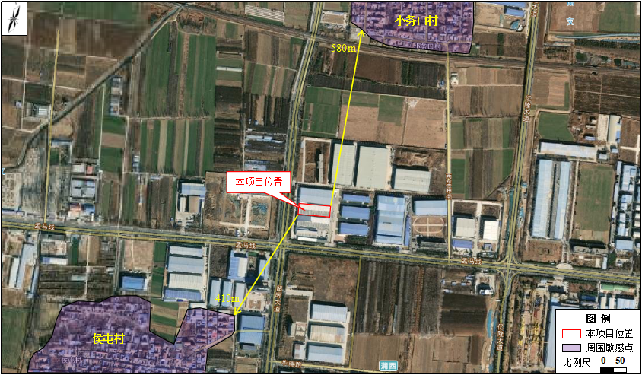

# **附图三 项目平面布置**

# 607ecefc91da5b3bcf736b57560b1ec

P1

**附图四 现场情况**

|  |  |
| --- | --- |
| d02aad5b05025695a6b3e458201bcb3 | 83fbc4ac9a69f8cf7c9731e189cca3d |
| UV光催化+活性炭吸附装置 | 排气筒 |
| 9e61b6f3a68878c0d99866d16e9b485 | aed7852f38899d9fafcf58a862ced03 |
| 集气装置 | 危废间 |

**附件1 环境影响评价批复**

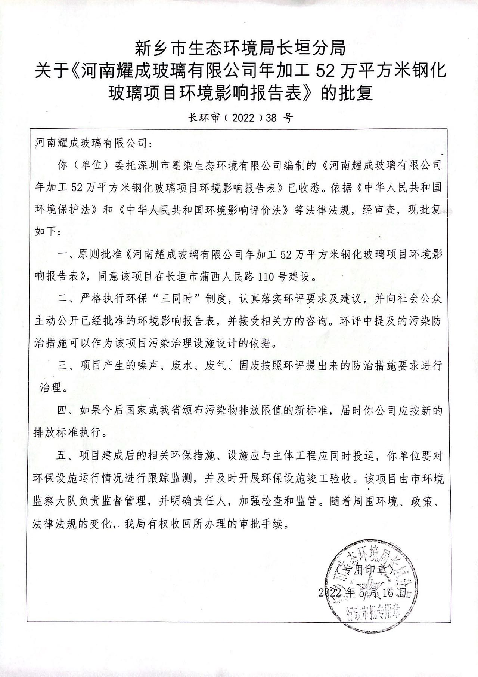

**附件2 排污许可证**

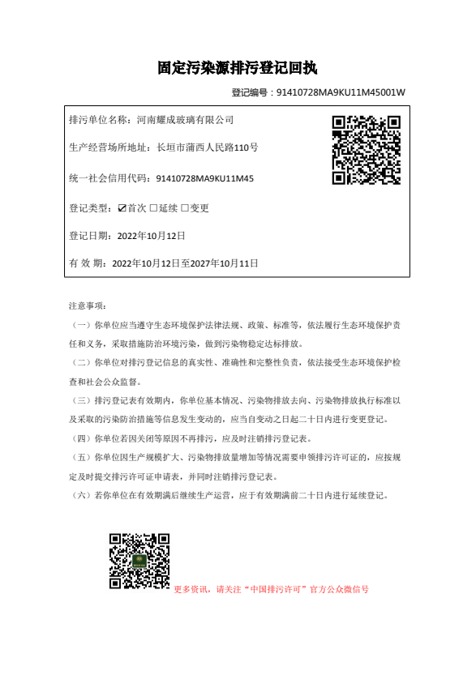

**附件3 验收检测单位资质证书**

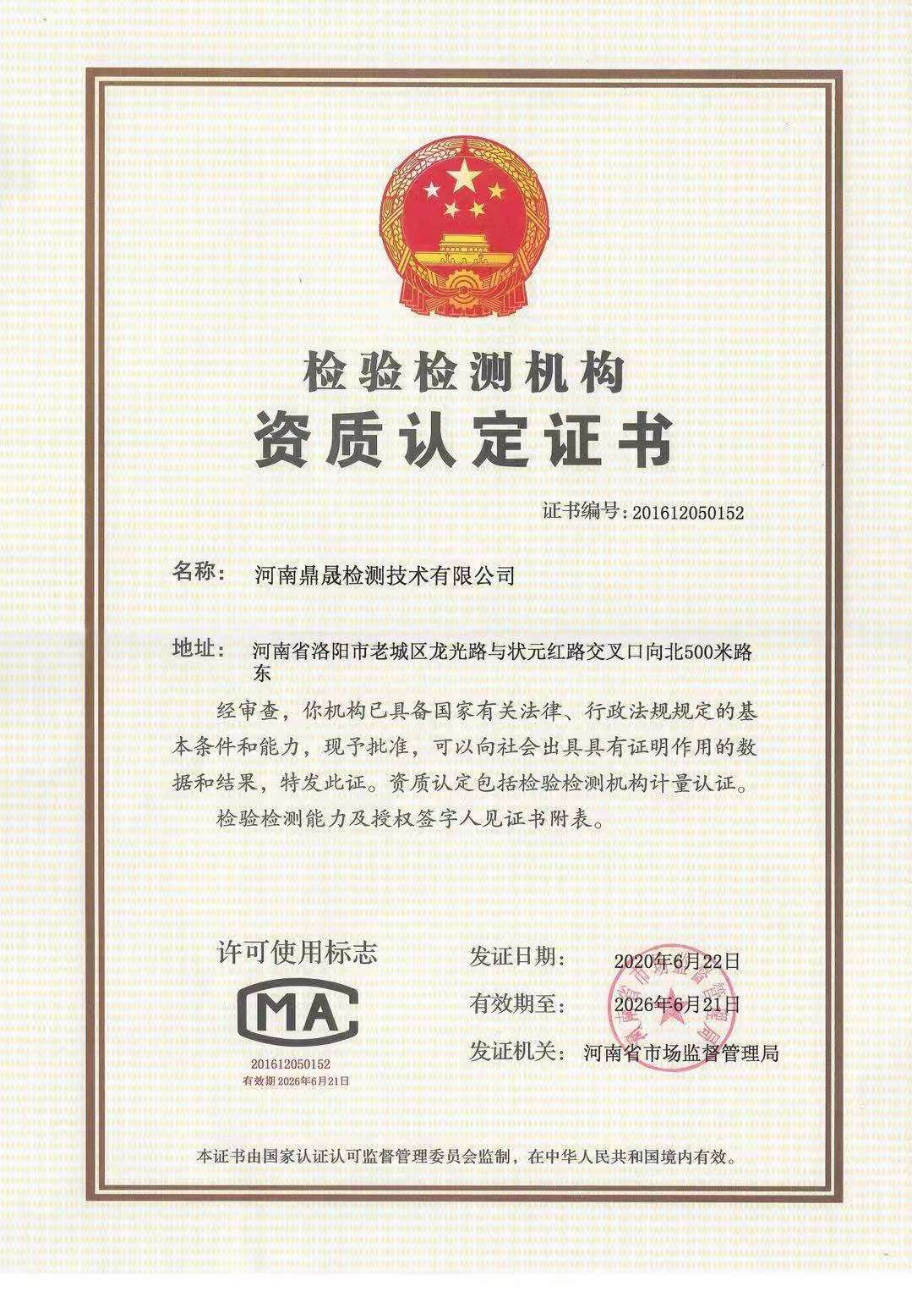

**附件4 验收检测报告**

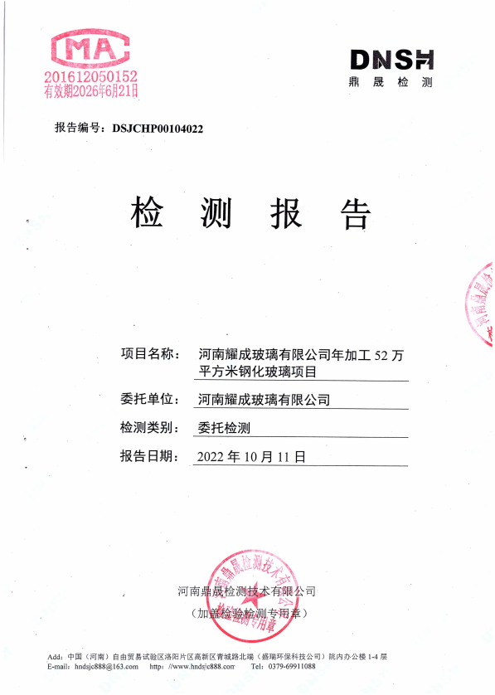

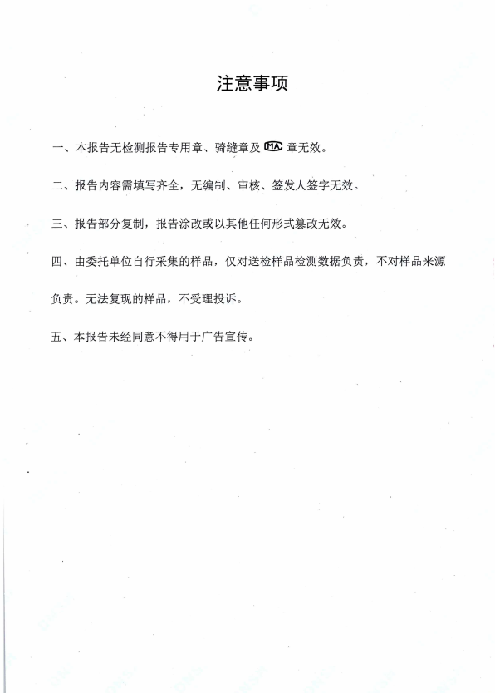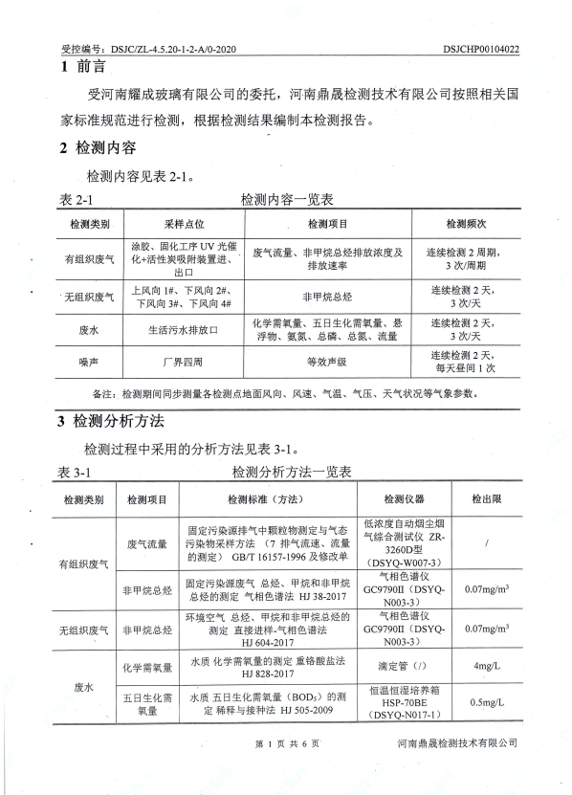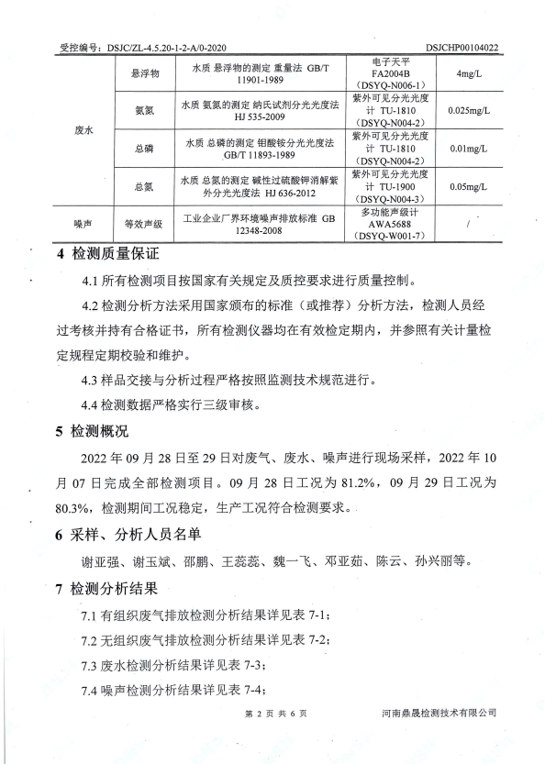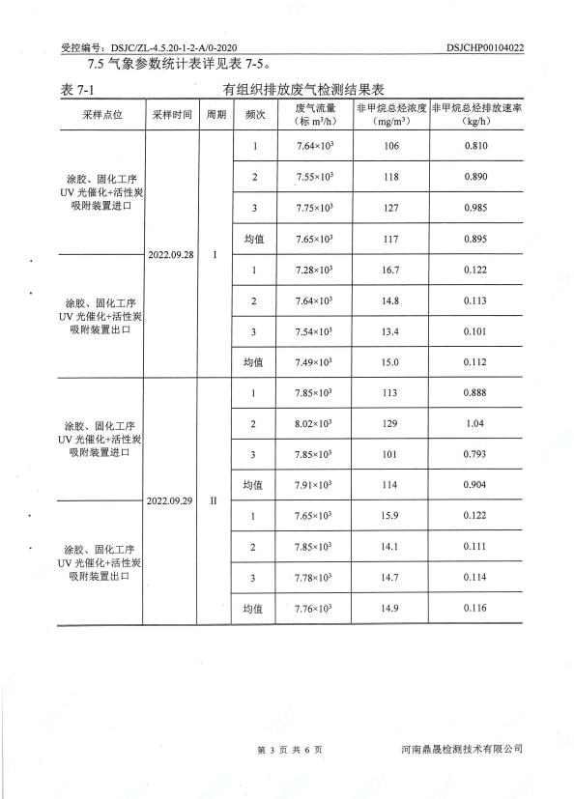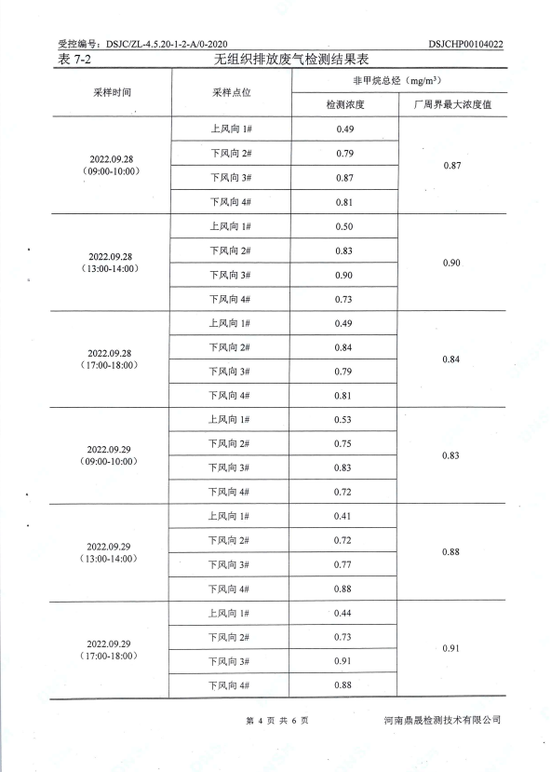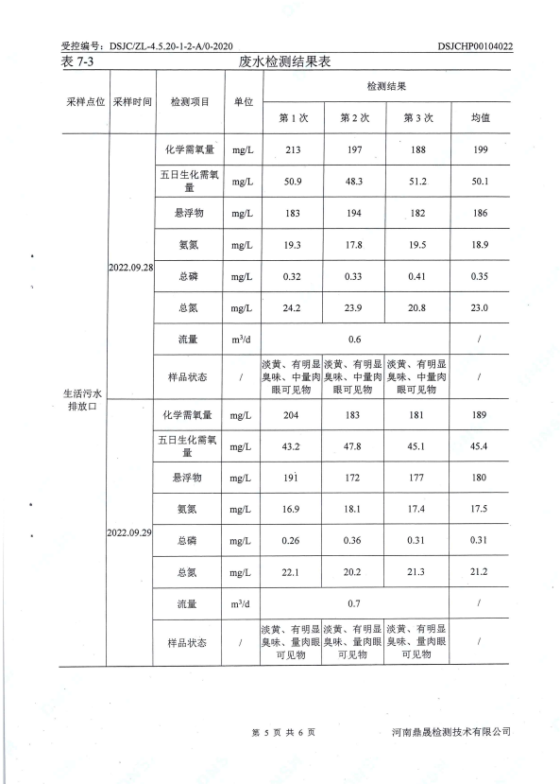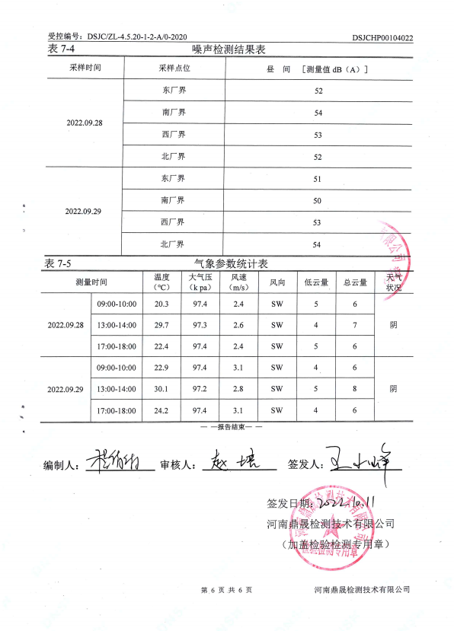

**附件5 验收意见**

**河南耀成玻璃有限公司年加工52万平方米钢化玻璃项目（一期）竣工环境保护验收**意见****

2022年10月12日，河南耀成玻璃有限公司年加工52万平方米钢化玻璃项目（一期）竣工环境保护验收评审会在长垣市召开。验收专家组通过审阅本项目竣工环境保护验收检测报告并对照《建设项目竣工环境保护验收暂行办法》，严格依照国家有关法律法规、建设项目竣工环境保护验收技术规范、本项目环境影响评价报告表和审批部门审批决定等要求对本项目进行验收，提出意见如下：

****一、工程建设基本情况****

（一）建设地点、规模、主要建设内容

河南耀成玻璃有限公司年加工52万平方米钢化玻璃项目（一期）位于长垣市蒲西人民路110号，占地面积4000m2，本项目一期总投资300万元。

（二）建设过程及环保审批情况

《河南耀成玻璃有限公司年加工52万平方米钢化玻璃项目环境影响报告表》由深圳市墨染生态环境有限公司编制完成，2022年5月16日，获得新乡市生态环境局长垣分局批复（长环审（2022）38号）。本项目于2022年4月开工建设，5月竣工。

（三）投资情况

项目实际总投资300万元，其中环保投资10万元，占比为3.33%。

（四）验收范围

本次验收范围为河南耀成玻璃有限公司年加工52万平方米钢化玻璃项目（一期）的主体工程、配套设施、辅助设施、环保设施的建设、运行及环保要求落实情况。

**二、工程变更情况**

根据现场核查，本项目实际建设两条中空玻璃生产线已上一条，剩余一条与夹胶玻璃生产线均在二期建设，与环评基本一致，不存在重大变动。

**三、环境保护设施建设情况**

（1）废水

本项目生产用水主要为钢化玻璃生产过程中磨边用水和清洗用水。磨边机和清洗机均各自配备不锈钢水池，其中每台磨边机自带水池容积0.48m3，清洗机自带水池容积0.5m3，各自沉淀后经设备自带的过滤器过滤后循环使用，定期补充新鲜水，不外排。根据建设单位提供资料可知，本项目生产用水约为280m3/a（1m3/d）。

生活污水经厂区经化粪池处理后通过污水管网进入长垣市第一污水处理厂。

（2）废气

本项目涂胶、固化工序废气经“密闭集气装置+UV光催化+活性炭（碘值不低于800mg/g）吸附装置”+15m高排气筒（P1）排放，满足《关于全省开展工业企业挥发性有机物专项治理工作中排放建议值的通知》（豫环攻坚办[2017]162号）。

（3）噪声

本项目噪声源经选用低噪声设备、隔声、减振和消声措施后可达标排放，对区域环境基本无影响。

（4）固废

本项目一般固废在厂区暂存后外售；设置危废暂存间，危险废物在厂区危废暂存间暂存后，定期交由资质单位处置；生活垃圾经垃圾桶收集后由当地环卫部门处置。固体废物经采取上述处理措施，不对外排放，对周围环境不会造成污染影响，符合环境保护局有关固体废物应实现零排放的规定。

**四、环境保护设施调试效果**

（一）污染物达标排放情况

根据《河南耀成玻璃有限公司年加工52万平方米钢化玻璃项目（一期）竣工环境保护验收检测报告》，检测期间，各环保设施运行正常，生产负荷81%，符合检测期间生产负荷大于75%的工况要求。检测结果表明：

（1）废气

本项目涂胶、固化工序产生的非甲烷总烃经处理后的排放浓度在13.4-16.7mg/m3之间，满足《关于全省开展工业企业挥发性有机物专项治理工作中排放建议值的通知》（豫环攻坚办〔2017〕162号）排放标准。

（2）噪声

本项目厂界昼间噪声在50~54dB（A）之间，满足《工业企业厂界噪声排放标准》（GB12348-2008）2类标准的要求。

（3）固废

本项目一般固废在厂区暂存后外售；设置危废暂存间，危险废物在厂区危废暂存间暂存后，定期交由资质单位处置；生活垃圾经垃圾桶收集后由当地环卫部门处置。固体废物经采取上述处理措施，不对外排放。因此本次验收检测不涉及固体废物的检测。

**五、验收结论**

根据该项目竣工环境保护验收监测报告及现场核查，该项目环保手续完备，执行了环境影响评价及三同时管理制度，基本落实了环评报告及其批复规定的各项环境污染防治措施。各项污染物能够实现达标排放或合理处理处置。

综上所述，河南耀成玻璃有限公司年加工52万平方米钢化玻璃项目（一期）不存在《建设项目竣工环境保护暂行办法》中所规定的验收不合格情形，验收组一致同意本项目通过项目竣工环境保护验收。

**建议：**

1.对各污染防治措施加强管理，发现问题及时采取措施解决，确保污染治理设施能够长期稳定运行，做到污染物稳定达标排放。

2.认真落实各项环境保护制度，规范环保标识。

**附件6 验收人员信息表**

